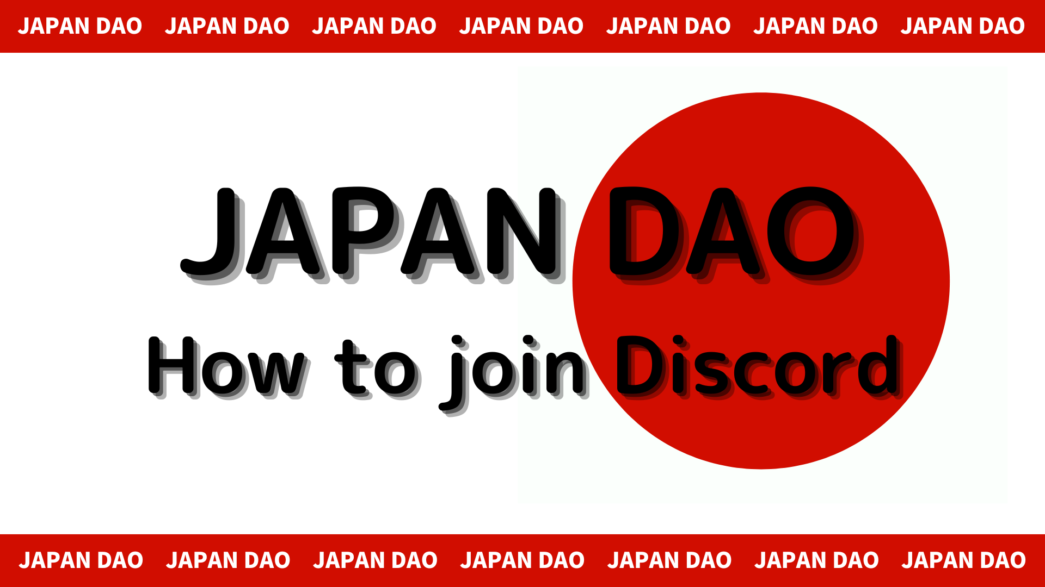
Как участвовать в сообществе DAO в Японии (как участвовать в сервере Discord)
В этом журнале Smapke мы представим, как участвовать в сообществе DAO в Японии!
Мы используем инструмент связи под названием «Discord» для общения с пользователями.
Теперь я объясню приведенную ниже процедуру для участия в сообществе.
Как участвовать в сообществе
■ Метод участия разногласий
Есть два шаблона того, как участвовать в раздорах.
Узор 1: вставьте ссылку приглашения и участвуйте
Образец 2: Участвуйте с официальной учетной записи
Образец 1: Процедура участия разногласий (вставка приглашения)
1. Откройте приложение Discord
2. Перейдите к созданию сервера с кнопкой « +» в верхней части левого экрана
3. Нажмите «Участвовать на сервере» в нижней части экрана
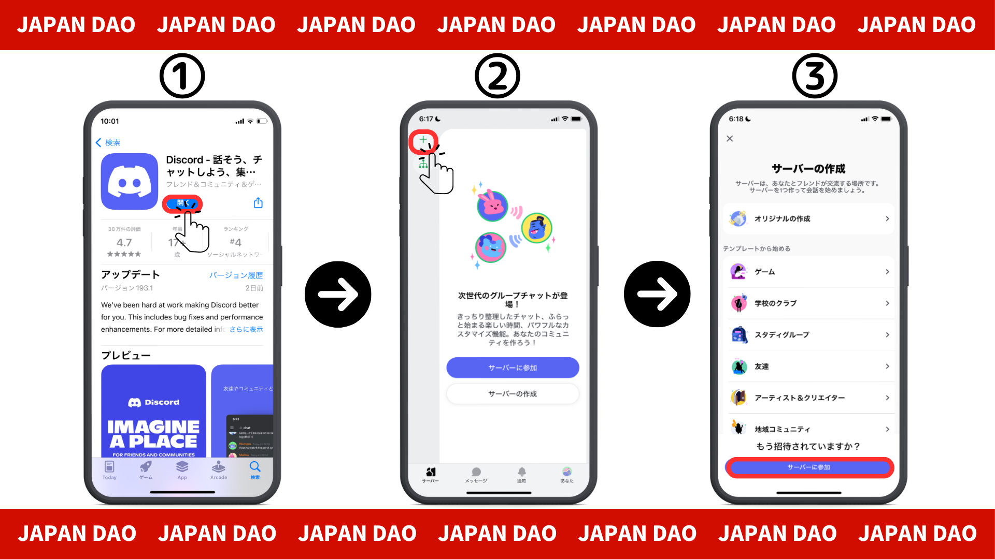
4. Вставьте URL -адрес сообщества сервера в ссылку приглашения
Пожалуйста, скопируйте и вставьте URL -адрес сервера DAO в Японии
https://discord.com/invite/japandao
5. Нажмите «Приглашение»
6. Заполните регистрацию на сервере
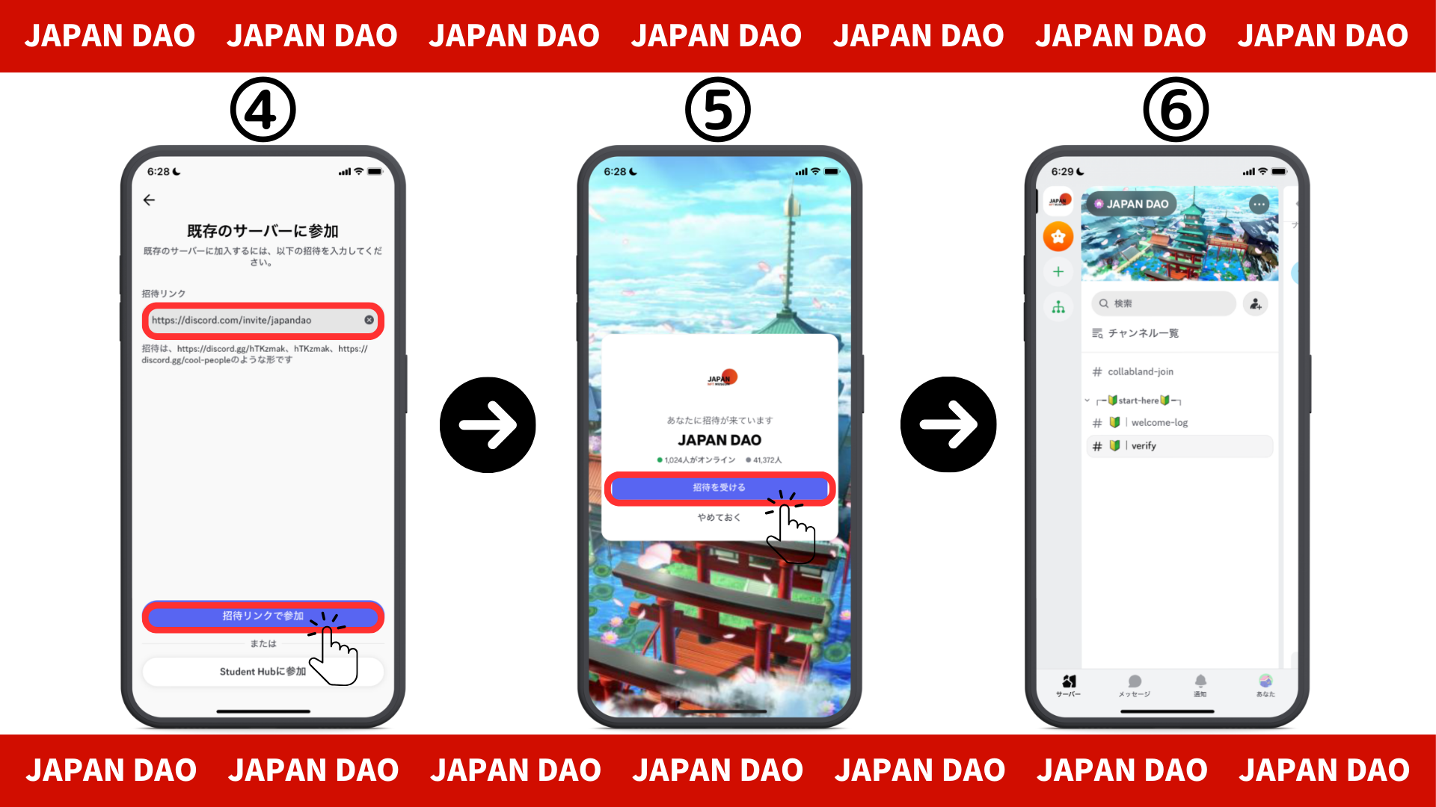
Образец 2: Процедура участия разногласий (из официальной учетной записи X)
Официальная учетная запись Японии DAO: https: //twitter.com/japannftmuseum
1. Нажмите на ссылку Discord официальной учетной записи X
2. Нажмите «Приглашение»
3. Заполните регистрацию на сервере
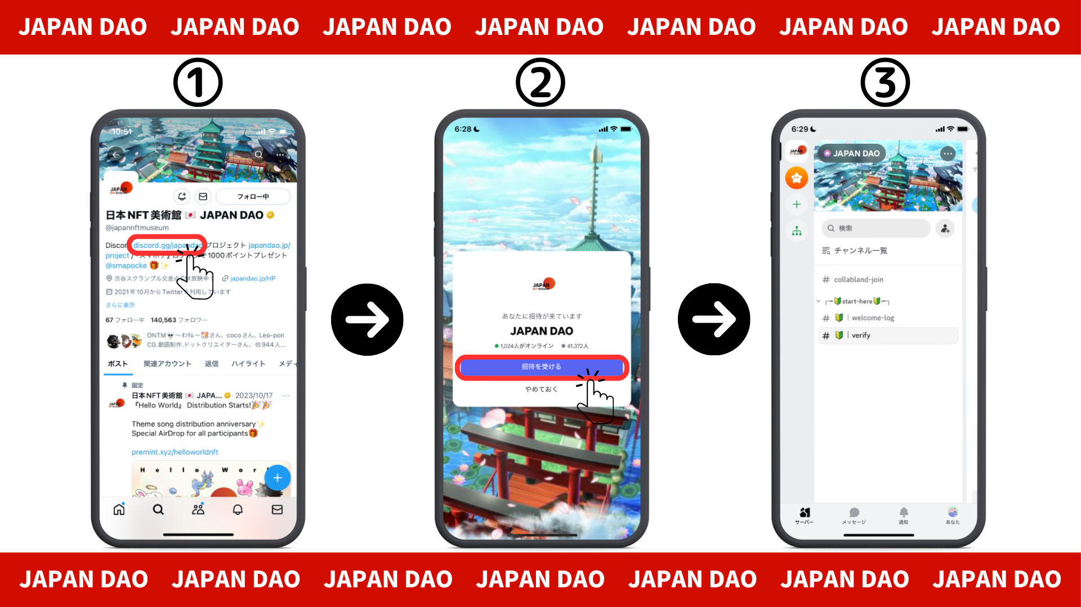
■ О начальных настройках (аутентификация, настройки броска)
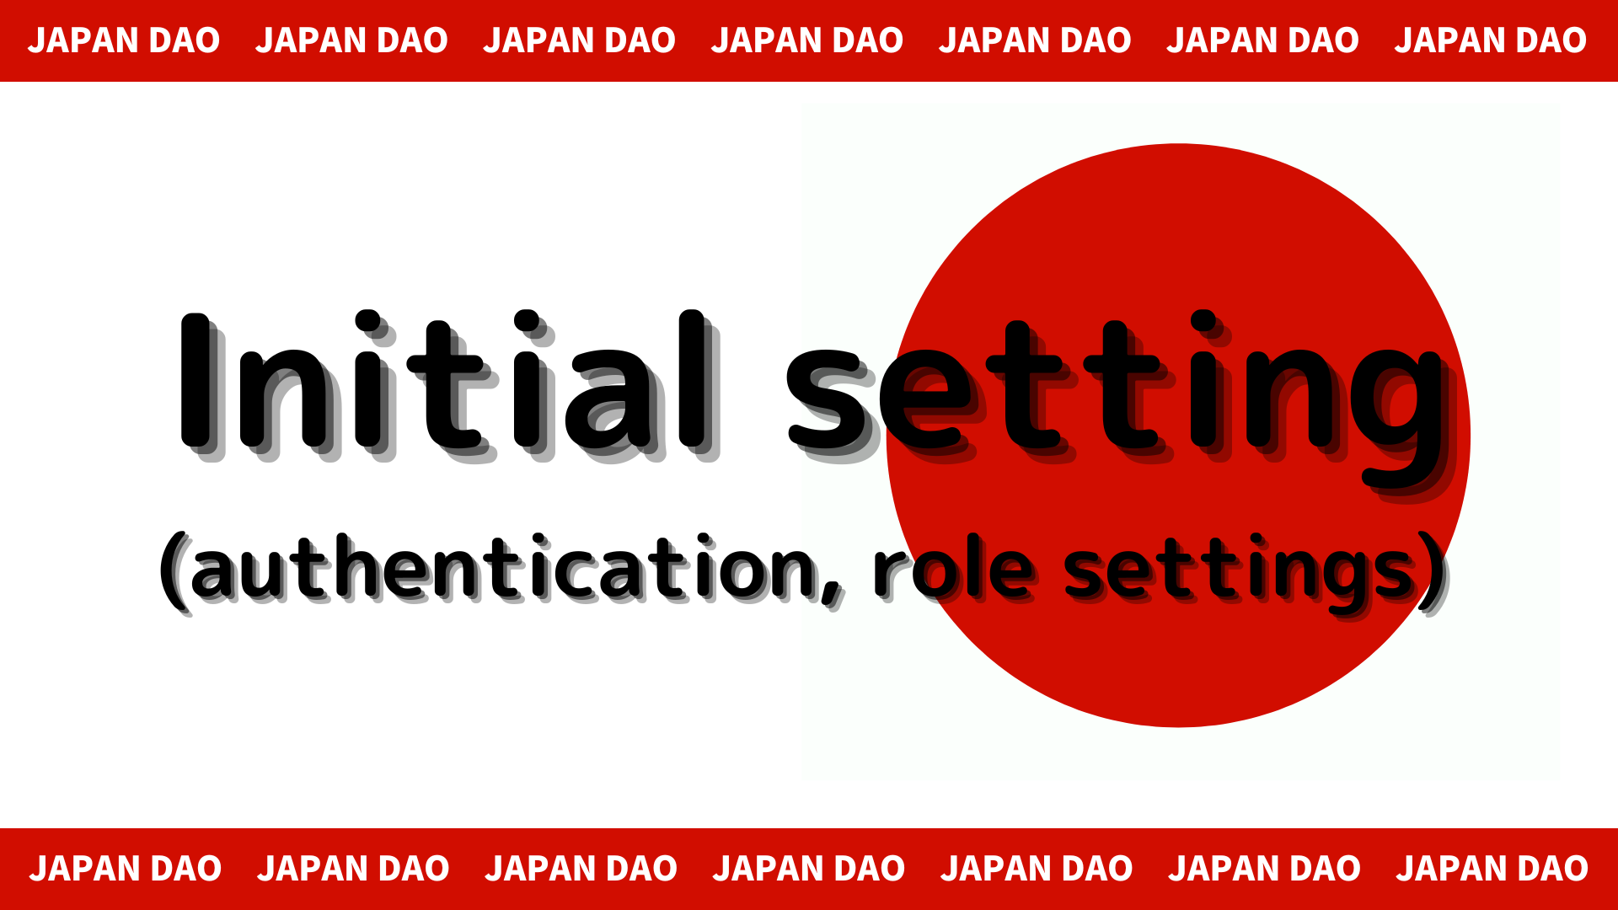
1. Нажмите « # 🔰 | Проверьте»
2. Прокрутите в нижней части экрана
3. Проверьте правило сервера
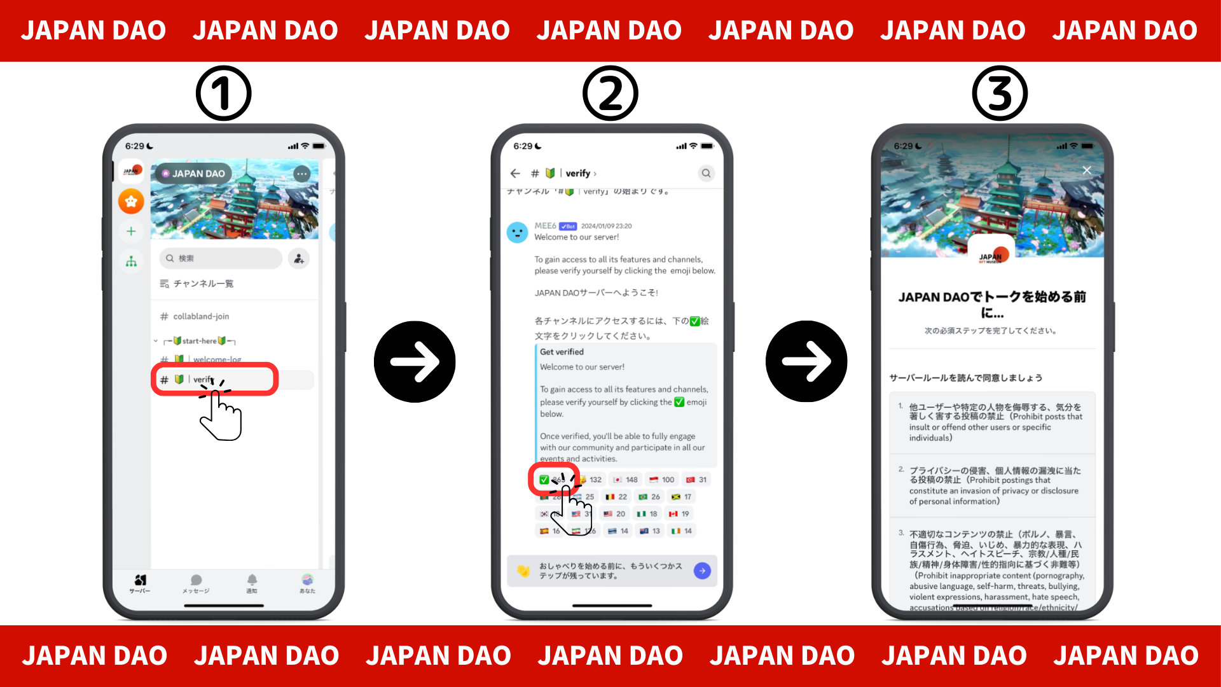
4. Прочитайте правила, проверьте, чтобы согласиться с этим и нажмите «Полное»
5. Нажмите « # 🔰 | Set-Role»
6. Нажмите «🌟» смайлики (Japan Dao Friends Roll)
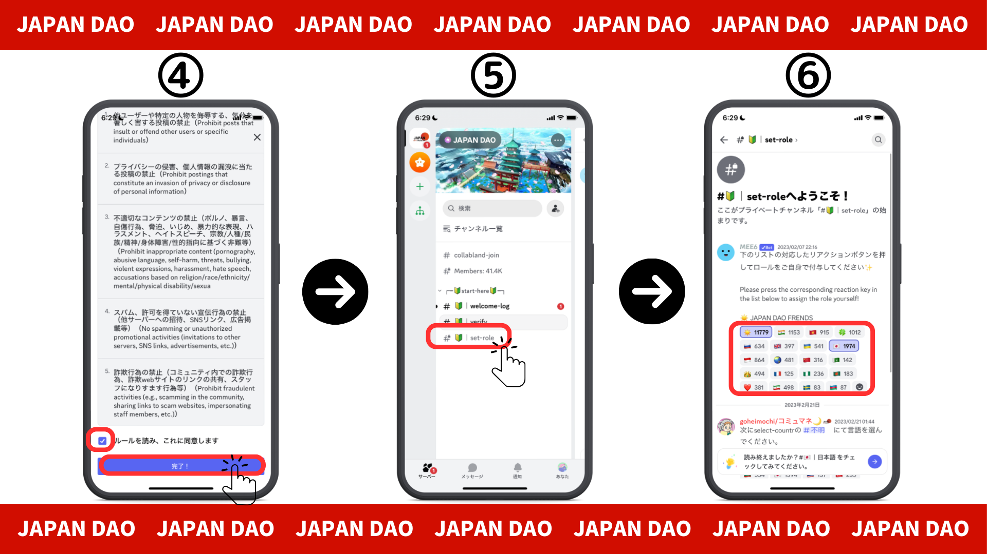
■ Отправить сообщение
1. Нажмите на свой языковой канал
2. Нажмите на значок смайликов
3. Нажмите на штамп
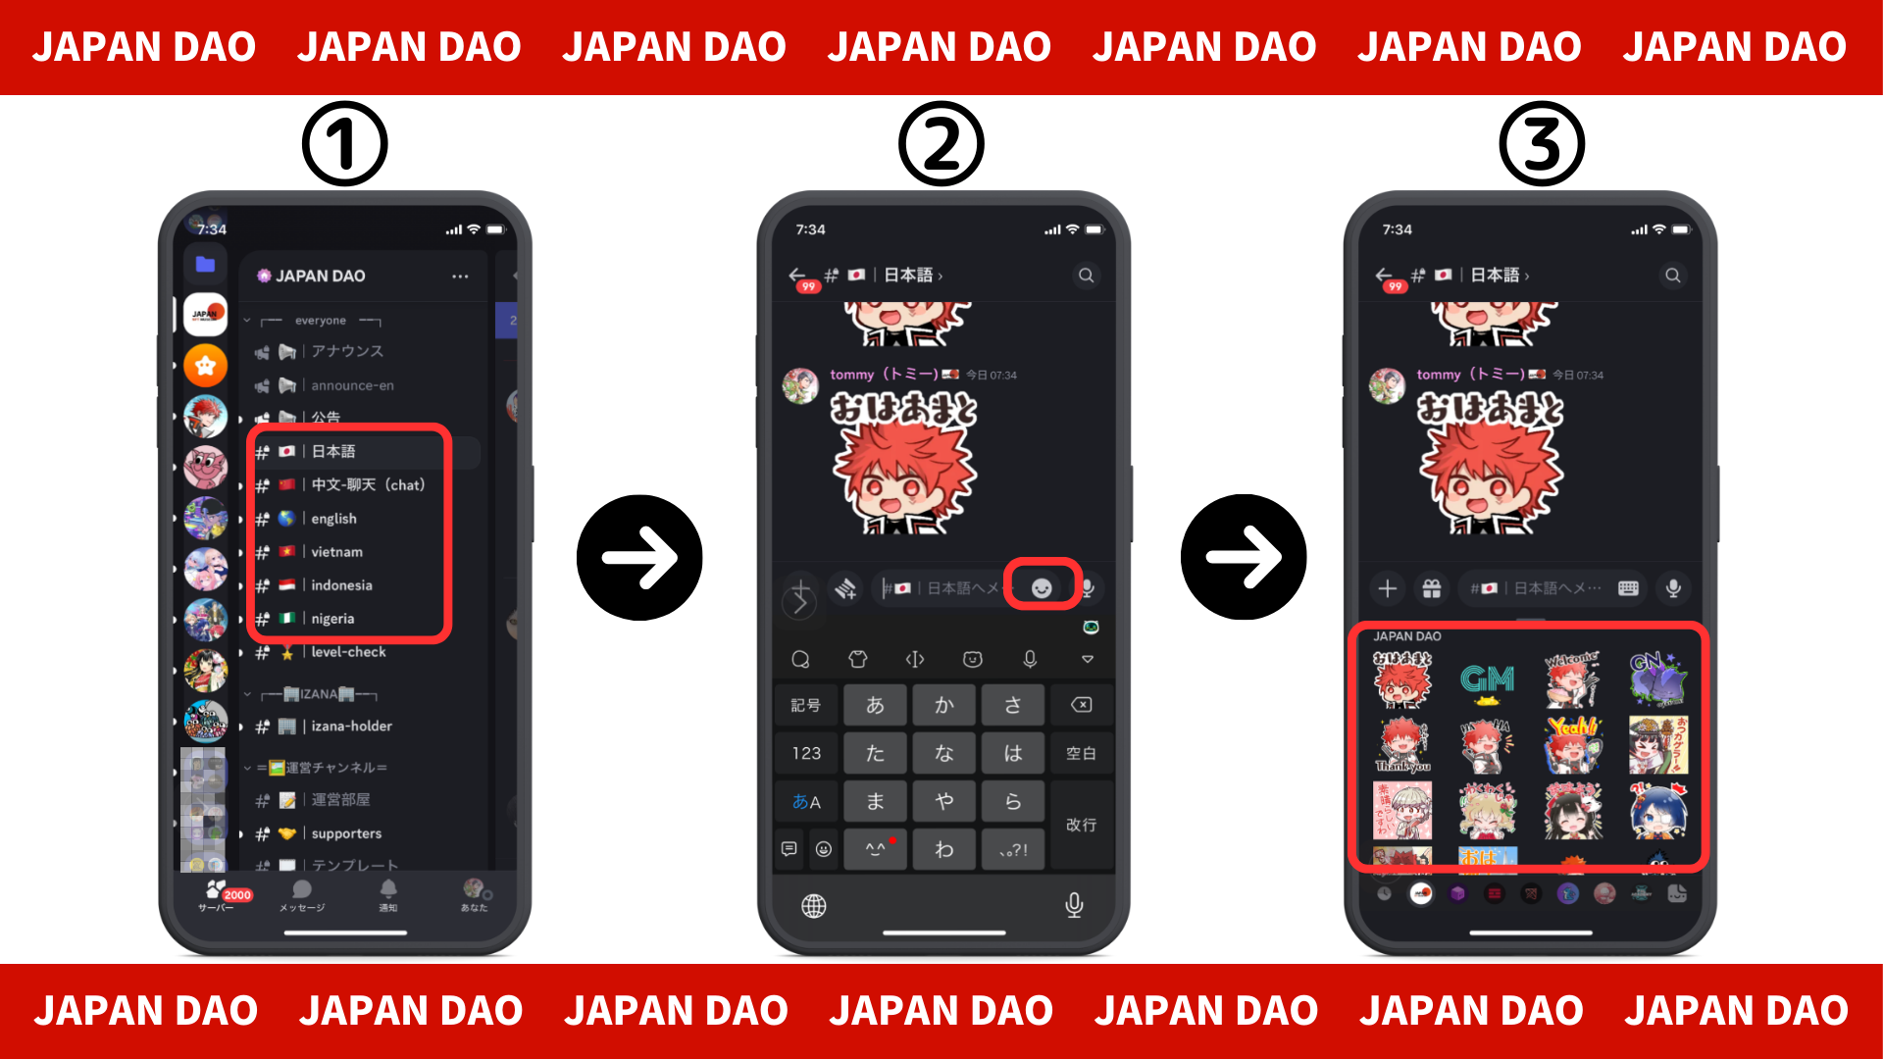
краткое содержание
Вы присоединились к сообществу?Если у вас есть марки или вопросы на каждом языковом канале, пожалуйста, не стесняйтесь делать это.Участники будут отвечать, поэтому, пожалуйста, присоединяйтесь к нам все больше и больше!!
Япония DAO продолжит предоставлять пользователям новую информацию как можно скорее.
Если вы заинтересованы в Японии DAO, пожалуйста, следуйте официальной учетной записи X в журнале «Япония Дао».
Официальная учетная запись X: https: //twitter.com/japannftmuseum
Официальный раздор: https://discord.com/invite/japandao
Комментарии директора
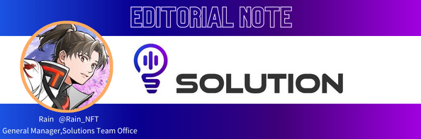
Япония Дао имеет великолепную миссию по возрождению Японии с NFT!
Манга и аниме -культура, которой гордятся Япония на Олимпийских играх в Токио, совместимы с NFT, и это просто хорошая идея, чтобы удержать NFT любимых создателей и проектов.
А с DAO синергетический эффект имеет как распространение, так и количество тепла, а также мировое масштабное волнение!
Во что бы то ни стало, давайте осознаем воскресение Японии с Японией Дао!

